项目：北灵山徒步
活动时间：2024年10月5日
徒步地点：门头沟区北灵山
强度和里程：入门难度 10 km 累计爬升650 m
预算：100r/人（不包含活动结束后的聚餐和自带的路餐午饭，仅包含路费，保险，装备使用费）
出行方式：大巴
参考路线：两步路轨迹：【烛逢】北灵山 发布者：不吃月亮的如花
天气：11-21℃ 多云 微风
当天行程：
07:00 华电西北门集合出发
09:30 抵达起点，开始徒步
12:30 开阔地带找草甸零食午餐
13:30 继续徒步，开始下山
16:30 徒步结束，乘车返回
19:00 回到华电
个人物品准备：
【必备】登山鞋/运动鞋，书包/登山包
【服装】山里日落后会很冷，但中午徒步运动量大也会热，视情况备好衣物
【水】1.5L水，每人都得携带
【食物】零食和路餐
【其他】充电宝，纸巾，垃圾袋
【提升体验】音响，头灯，防风面罩
注意事项：
- 本次活动会为各位购买保险，但还请注意自身安全。注意身体情况，有抽筋的现象及时和领队收队说，不要强撑。
- 户外登山徒步不是郊游旅行。登山入口被铁丝网拦住，护林员不给进山，天气情况恶劣等情况都有可能发生。我们默认大家都做好了承担风险的心理准备。

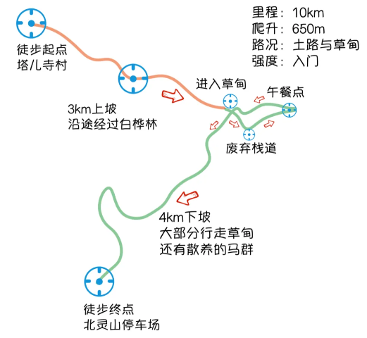
图 1 烛逢路线

